식재료를 통한 레서피 큐레이팅 서비스 개발

프로젝트 계획서

2020년 3월 14일

**목차**

1. **프로젝트 개요**

1.1. 프로젝트 명

1.2. 프로젝트 기간

1.3. 프로젝트 목적

1.4. 프로젝트 기대효과

1. **프로젝트 범위**

2.1. 시스템 구축 환경

2.2. 시스템 구성

2.3. 화면 설계 및 주요 기능

1. **프로젝트 조직**

3.1. 프로젝트 수행 조직도

1. **프로젝트 관리**

4.1. 프로젝트 작업 계획 및 세부 일정

4.2.이슈 및 변경 관리

4.3. 테스트 계획

1. **프로젝트 개요**

**1.1. 프로젝트 명**

식재료를 통한 레서피 큐레이팅 서비스 개발

**1.2. 프로젝트 기간**

2020. 03. 09 ~ 2020. 04. 25

**1.3. 프로젝트 목적**

* 요리 레시피를 제공하는 서비스나 콘텐츠는 많지만 대부분의 경우 유저가 레시피에 맞춰서 재료를 준비해야 하는 구조
* '오늘 뭐 해먹지?'는 사용자가 가지고 있는 재료를 최대한 활용해 레시피를 찾아서 제공함으로써 사용자의 편의성을 극대화시킴

**1.4. 프로젝트 기대효과**

* 1인 가구 및 자취생 등 한번에 많은 양의 식재료를 구비하지 못하는 경우 자투리 재료 사용 및 레시피 고민을 동시에 해결해주는 서비스를 제공

1. **프로젝트 범위**

**2.1. 시스템 구축 환경**

|  |  |  |  |
| --- | --- | --- | --- |
| **개발 환경** | **OS** | | Windows 10 |
| **DB** | | MariaDB |
| **Development Tools** | | Visual Studio Code, Spring Boot, Jupyter Notebook |
| **Technics and Programming Languages** | **Front-end** | HTML, CSS, JS |
| **Back-end** | Java, Spring, MyBatis, Tomcat, AWS |
| **Data Analysis** | Python, Tensorflow, Keras |

**2.2. 시스템 구성**

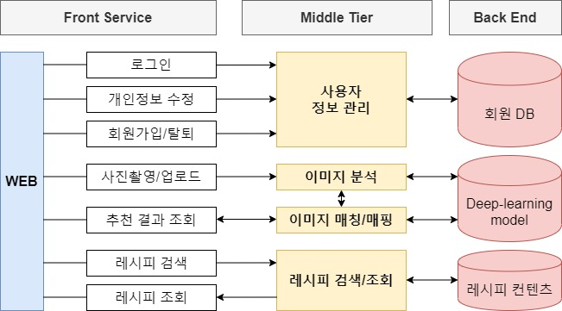

**2.3. 화면 설계 및 주요 기능**

|  |  |
| --- | --- |
|  | **로그인**  - 팝업 형태가 아닌 화면 전환 형태로 구현  - 로그인 정보로 Spring Security를 통해 권한을 부여 |

|  |  |
| --- | --- |
|  | **회원가입**  - 회원가입 폼에 입력되는 데이터는 데이터베이스에 저장됨  - ID/password는 유일성 지켜 기입되도록 구현  - password는 암호화하여 관리 |

|  |  |
| --- | --- |
|  | **ID/Password 찾기**  - 데이터베이스에 저장된 회원가입시 입력한 사용자 정보를 이용해 본인 인증 절차를 진행 |

|  |  |
| --- | --- |
|  | **레시피 추천(1)**  **- 사진 업로드**  - 재료 사진 업로드  - 업로드 후 ‘재료 이미지 분석’ 클릭시, 학습된 딥러닝 모델로 사진에 있는 식재료 인식 |

|  |  |
| --- | --- |
|  | **레시피 추천(2)**  **- 이미지 분석 결과**  - 식재료 인식 결과 출력  - 식별된 재료를 텍스트로 화면에 출력  - 추천 받을 레시피에 사용될 식재료를 추가 또는 삭제 |

|  |  |
| --- | --- |
|  | **레시피 추천(3)**  **- 메인 재료 선택**  - 사용자는 레시피를 추천받기 전, 레시피에 사용될 메인 재료 및 부재료를 최종 선택  - 레시피 확인(받기)를 클릭해 추천받은 레시피 리스트 확인 |

|  |  |
| --- | --- |
|  | **레시피 추천(4)**  **- 추천 레시피 목록**  - 추천 레시피 목록에는 완성된 요리 사진, 요리명, 재료명이 요약되어 출력  - 레시피를 선택/클릭시, 해당 레시피에 대한 상세 내용 확인 가능 |

|  |  |
| --- | --- |
|  | **레시피 확인**  - 완성된 요리 사진, 요리명, 자세한 재료명 및 조리 순서가 사진과 함께 화면에 출력 |

|  |  |
| --- | --- |
|  | **북마크**  **- 저장된 레시피 목록**  - 회원일 경우 북마크 기능 사용 가능  - 북마크된 레시피 목록은 재료 입력후 추천 받은 레시피 목록 화면과 유사하게 출력 |

1. **프로젝트 조직**

**3.1. 프로젝트 수행 조직도**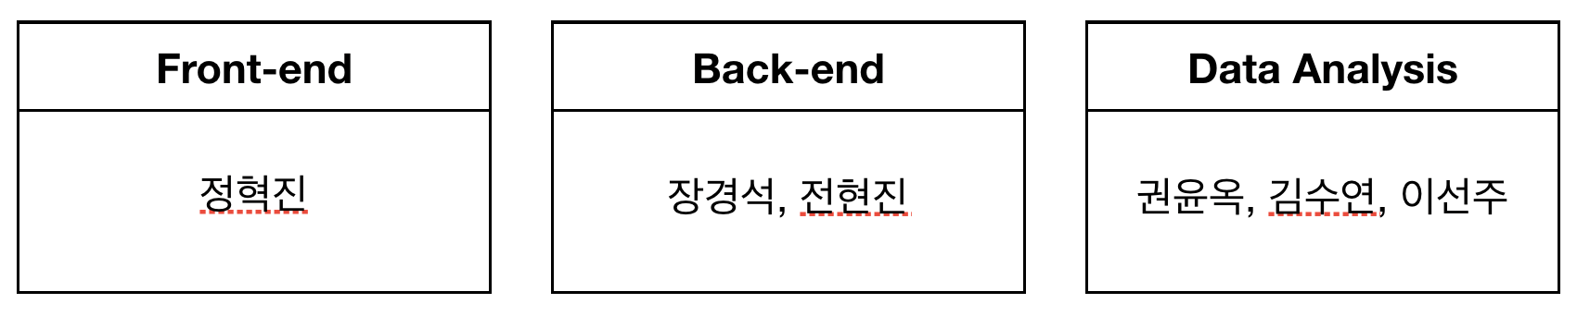

1. **프로젝트 관리**

**4.1. 프로젝트 작업 계획 및 세부 일정**

|  |  |  |  |  |  |  |  |  |
| --- | --- | --- | --- | --- | --- | --- | --- | --- |
| **프로젝트 상세 일정** | | | | | | | | |
| **기간** | | 3월 | | | 4월 | | | |
| 1주차  (3/9~3/15) | 2주차  (3/16~3/22) | 3주차  (3/23~3/29) | 1주차  (3/30~4/5) | 2주차  (4/6~4/12) | 3주차  (4/13~4/19) | 4주차  (4/20~4/26) |
| **분석 및 설계** | **조직 구성** |  |  |  |  |  |  |  |
| **주제 선정** |  |  |  |  |  |  |  |
| **인터페이스 설계** |  |  |  |  |  |  |  |
| **데이터베이스** |  |  |  |  |  |  |  |
| DB 설계 |  |  |  |  |  |  |  |
| Spring 프로젝트와 DB 연결 |  |  |  |  |  |  |  |
| **데이터 분석** |  |  |  |  |  |  |  |
| 데이터 수집 |  |  |  |  |  |  |  |
| 데이터 전처리 |  |  |  |  |  |  |  |
| **딥러닝 모델** |  |  |  |  |  |  |  |
| 딥러닝 모델 선정 및 데이터 학습 |  |  |  |  |  |  |  |
| 모델 성능 평가 |  |  |  |  |  |  |  |
| **인증과 권한** |  |  |  |  |  |  |  |
| Spring Security 설계 |  |  |  |  |  |  |  |
| **개발** | **프로그래밍** |  |  |  |  |  |  |  |
| 로그인/로그아웃 |  |  |  |  |  |  |  |
| 회원가입 |  |  |  |  |  |  |  |
| 회원 정보 찾기/수정 |  |  |  |  |  |  |  |
| 북마크 |  |  |  |  |  |  |  |
| **UI 디자인** |  |  |  |  |  |  |  |
| 메인/로그인/회원가입 화면 설계 |  | ㅇ |  |  |  |  |  |
| 아이디/비번 찾기 화면, 사진 찍기/업로드 화면 설계 |  |  | ㅇ |  |  |  |  |
| 이미지 분석 화면, 메인 재료 선정 화면 설계 |  |  |  | ㅇ |  |  |  |
| 레시피 추천 화면, 레시피 확인 화면, 북마크 화면 |  |  |  |  | ㅇ |  |  |
| 미완성 작업 완료 및 코드 리팩토링 시작 |  |  |  |  |  | ㅇ | ㅇ |
| **flask 기반 RESTful API** |  |  |  |  |  |  |  |
| 사진 처리 로직 구현 |  |  |  |  |  |  |  |
| **추천 시스템** |  |  |  |  |  |  |  |
| 추천 시스템 설계 |  |  |  |  |  |  |  |
| 추천 시스템 개발 |  |  |  |  |  |  |  |
| **테스트** | **서비스 배포** |  |  |  |  |  |  |  |
| AWS |  |  |  |  |  |  |  |

***4.2.* 이슈 및 변경 관리**

* 서비스 및 프로세스 변경사항을 체계적으로 관리하기 위해 형상 관리를 시행
* 소스 코드의 변경 사항뿐만 아니라 개발 환경이나 빌드 구조 등을 관리하는데 용이한 형상 관리 툴(Git, SourceTree)을 사용

**4.3. 테스트**

* 웹 서비스 디자인 및 개발 구현단계가 끝나면 설계대로 앱이 제대로 개발되었는지 테스트 작업을 하고 필요하면 기능 간 성능 극대화 작업 수행